Capacitores o condensadores
Son dos cuerpos conductores entre los cuales hay un aislante y puede haber un campo eléctrico.
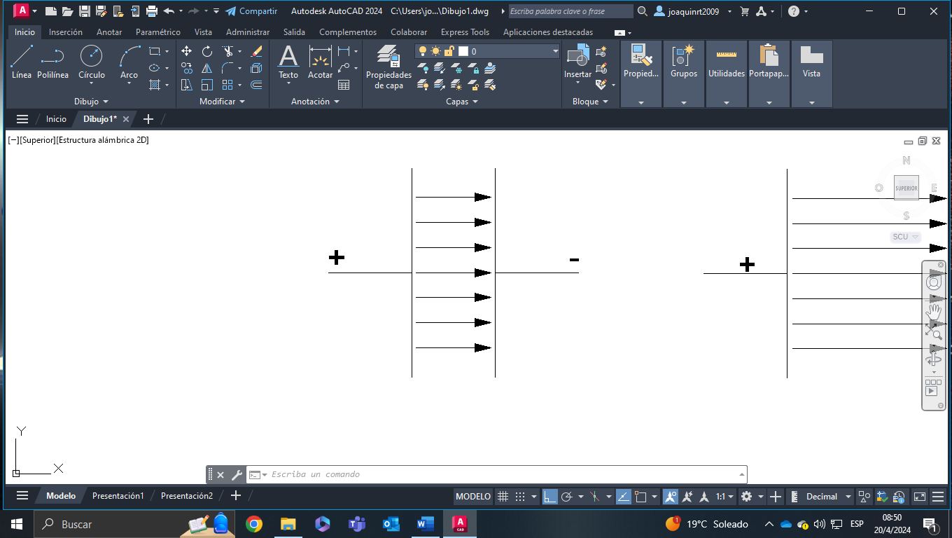
El condensador plano:
Es el formado por dos discos metálicos planos iguales y paralelos enfrentados con poca separación. Reglas:
- El campo vario al variar la tensión aplicada.
- Las líneas de fuerza son paralelas entre sí y perpendiculares a los discos y distribuidas uniformemente.
- Al desconectarlo de la fuente conserva la tensión aplicada.
- Al separar los discos las líneas de fuerza se alargan, aumentando la tensión, sin cambiar el campo eléctrico.
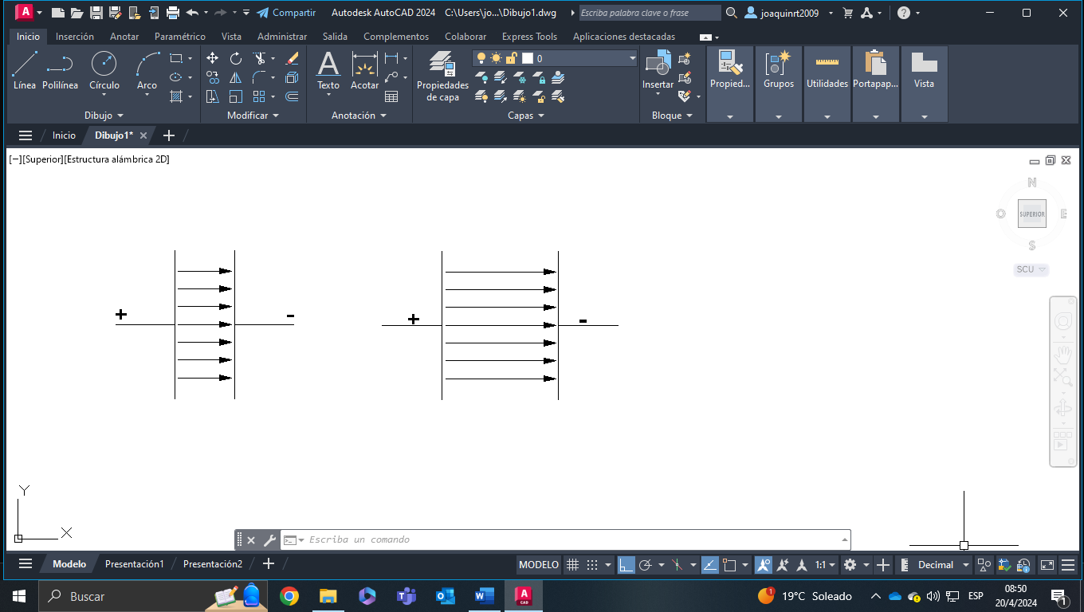
E= v/d E= v1/d1=v2/d2
La capacidad o capacitancia
Es el cociente entre la carga y la diferencia de potencial. C=q/v
Un capacitor de un coulomb y un delta v el resultado es un faradio. Reglas:
La superficie es directamente proporcional y la distancia inversamente proporcional y épsilon la constante dieléctrica:
C=épsilon. Superficie: distancia
Este resultado en metros debe ser cambiado a faradios por:
1m=8,85.10⁻¹²F
Donde épsilon surge del cociente de un capacitor con aislante y del mismo con como material dieléctrico aire o vacío.
Si se aumenta la carga sin variar otros parámetros lo hará proporcional a la tensión hasta que se rompa el potencial del aislante y se descargue.
El potencial eléctrico en un punto del campo permite calcular la energía potencial en ese punto. Para un capacitor se verifica que la energía potencial que adquiere proviene del trabajo para cargarlo:
V=Ep/q; C=q/v; q=C/v; v=q/C
E_{p}=1/2 v.q
E_{p}=1/2 q.q/C E_{p}=1/2 v.v.C
E_{p}=1/2 q² /C E_{p}=1/2 v².C
Características de los condensadores en circuitos de corriente continua y alterna:
Si se los conectan en serie con una lampará y se cierra el circuito con una batería se producirá un destello, pero si la corriente es alterna(ca) se encender y apagará a una frecuencia que parecerá una sola luz.
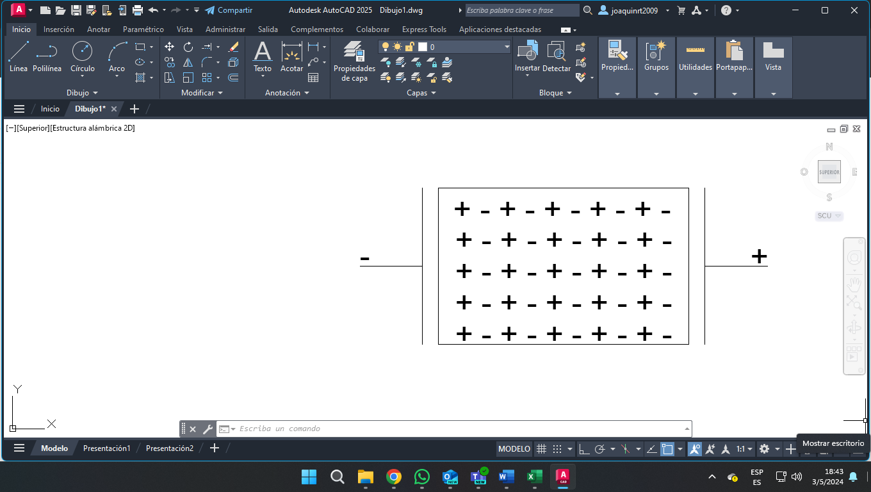
Botella de leydon
Consistía en un cilindro de vidrio recubierto en el interior y el exterior por un conductor, que se las conectaba a un generador de cargas eléctricas. De esta forma el vidrio acumulaba cargas y si se conectaba el conductor exterior con el interior sacaba chispa. Ahora si una vez cargada se sacan los conductores y se la arma al poco tiempo no perdía sus propiedades, también notaron que si conectaban ambas placas metálicas no sucedía nada, por lo que se demostró que el aislante almacenaba las cargas.
Dieléctrico:
Valores “k” y potenciales de ruptura:
Potencial de ruptura
Aire | 3.10⁶v/m
Polietileno | 24.10⁶ v/m
Teflón | 60.10⁶v/m
Nylon | 14.10⁶v/m
Aceite siliconado | 16.10⁶v/m
- Los aislantes multiplican la capacidad del condensador.
- Al conectar un capacitor con dieléctrico las cargas de las placas polarizan al aislante y este a su vez a las placas.
- Al colocar un aislante en un capacitor. Ya cargado aumenta la capacidad a costa de energía potencial debido a que gasta en polarizar.
- Si se coloca antes la capacitancia aumenta y la energía potencial también dado que el extra se toma de la fuente.
El potencial de ruptura de un aislante limita la separación entre placas.

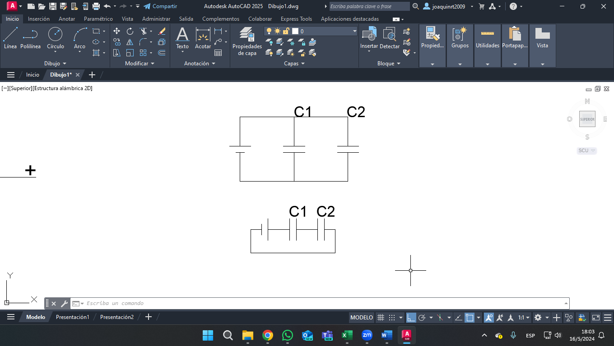
Conexión en paralelo:

Cd=C1+C2; C=q/v; Vt=V2=V3
Qt=q1+q2
Qt=Ct.Vt
q1=C1.V1; q2=C2.V2
Ct. Vt=C1.V1+C2.V2
Ct=C1.C2
Conexión en serie:
1/Cd=1/C1+1/C2
Vt= V1+V2
qt/Ct=q1/C1+q2/C2
1/Cd=1/C1+1/C2

